ИНСТИТУТ РАЗВИТИЯ ОБРАЗОВАНИЯ
ГОСУДАРСТВЕННОЕ АВТОНОМНОЕ УЧРЕЖДЕНИЕ ДОПОЛНИТЕЛЬНОГО
ПРОФЕССИОНАЛЬНОГО ОБРАЗОВАНИЯ ЯРОСЛАВСКОЙ ОБЛАСТИ
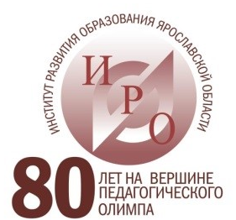 | Богдановича, 16  г. Ярославль, 150014  ИНН 7604014626  КПП 760401001  БИК 047888001  ОГРН 1027600679941 | приемная тел. +7 (4852) 23-06-82  тел./факс +7 (4852) 23-09-56  e-mail: rcnit@iro.yar.ru

Исх. №01-13/522
от 14.09.2020
ИНФОРМАЦИОННОЕ ПИСЬМО

О проведении видеоконференции
«Итоги апробации мониторинга качества дошкольного образования
в Ярославской области»
29 сентября 2020 года

Уважаемые коллеги!
Департамент образования Ярославской области и ГАУ ДПО ЯО «Институт развития образования» (кафедра дошкольного образования)
29 сентября 2020 года проводят видеоконференцию «Итоги апробации мониторинга качества дошкольного образования в Ярославской области».
Цель: обсуждение результатов участия дошкольных образовательных организаций Ярославской области в национальном исследовании качества дошкольного образования МКДО.
Приглашаем руководителей и педагогов дошкольных образовательных организаций, принимавших участие в апробации МКДО, руководителей ДОО региона, специалистов методических служб муниципальных образований, специалистов, курирующих дошкольное образование в муниципальных органах управления образованием.
Время проведения видеоконференции: 10.00 – 12.00.
Ссылка для подключения: http://m.mirapolis.ru/m/miravr/5625519365

Программа видеоконференции: Приложение.
Ссылка для регистрации участников видеоконференции: https://docs.google.com/forms/d/e/1FAIpQLSdZxm0XKkW3ampPUtfJx-3afhhN3f1XqbhWMbgjMDFWhDR1Ng/viewform?usp=sf_link

Ректор Золотарева А.В.

Исп. Коточигова Е.В.
8(4852)23-09-34

